Google překlad webu textu dokumentů
V internetovém prohlížeči jděte na stránku:
https://translate.google.com/
překlad textu:
označte někde text pomocí označit a stisknutí kláves CTRL+C
klikněte do levého okénka a vložte text pomocí kláves CRL+V
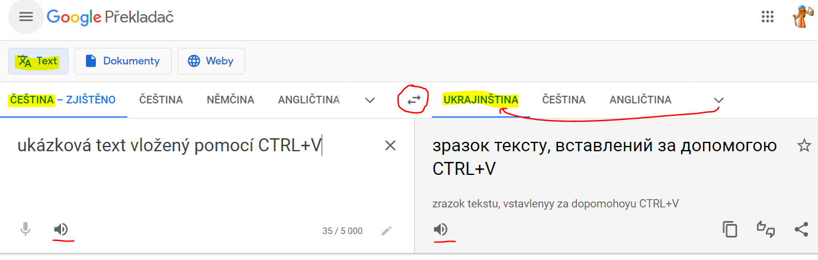
Ukrajinštinu si musíte vpravo přidat pomocí kliknutí šipky
Texty se dají i přečíst + reproduktorky
Lze překládat i obráceně viz klikněte na dvojitou šipku ve středu

Překlad dokumentu z počítače:
Ukrajinštinu si musíte vpravo přidat pomocí kliknutí šipky
Pomocí kliknutí na otevřete počítač a na disku najděte potřebný soubor, ten vyberte a potvrďte Otevřít
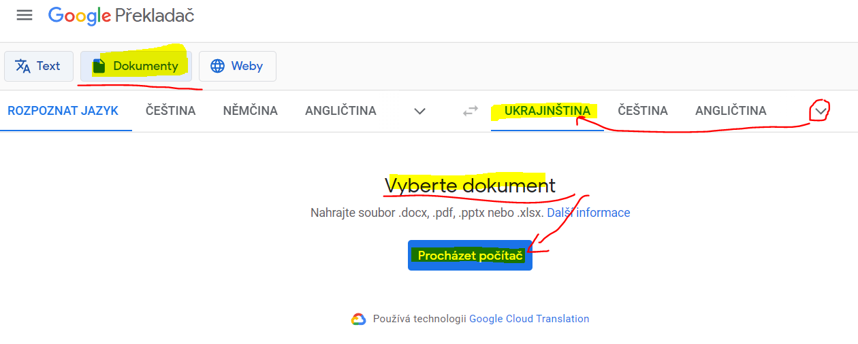
Vidíte soubor a tlačítko klikněte na něj.
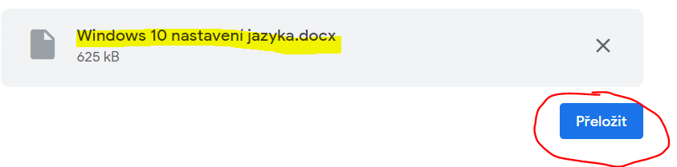
Objeví se tlačítko
Klikněte na něj a přeložený soubor se stáhne do počítače – patrně do složky Stažené soubory
Tam ho můžete otevřít a číst …

Překlad jakékoliv webové stránky:

Zvolte záložku Weby
Pomocí CTRL+C zkopírujte webovou adresu jakékoliv české stránky na inernetu a pomocí CTRL+V ji vložte do okna Web
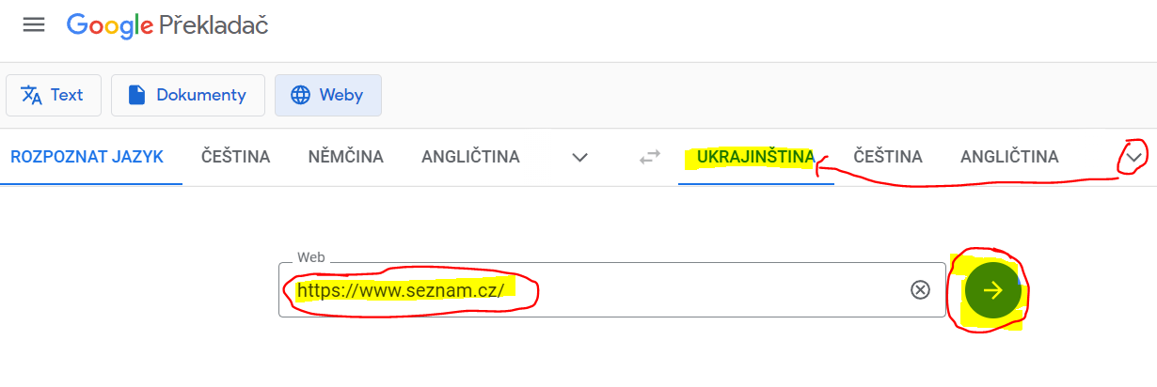
Potom klikněte na šipku a následně se otevře přeložený web…
